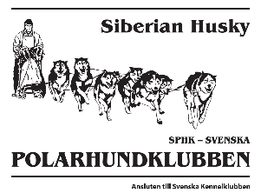
SPHK rasklubb för siberian husky
bjuder in till rasspecial

Datum: fredag den 10 maj 2024
Plats: Hornberga gård Adress: Nedre Hornbergavägen 27 Postnr: 794 90 Ort: Orsa

Domare: Arvid Göransson
Med reservation för ev. domarändring

Anmälan
SKK internetanmälan https://hundar.skk.se/internetanmalan

Klasser och amälningsavgifter | (SEK)
Valpklass 4-6 mån | 230
Valpklass 6-9 mån | 230
Juniorklass 9-18 mån | 380
Unghundsklass 15-24 mån | 380
Öppen-, Bruks-, Championklass fr. 15 mån | 380
Veteraner 8 år och äldre | 230

Flerhundsrabatt och veteraner
Gäller endast fullbetalande klasser, dvs gäller ej valp och veteranklasser. Efter 2 fullbetalande hundar i officiell klass reduceras priset till 250 (SEK) per hund vid anmälan av samma ägare. Flerhundsrabatt kan ej utnyttjas via SKKs internetanmälan. Vid nyttjande och anmälan av dessa kontakta: utstallning.hornberga@sphk.se

Obligatoriskt medlemskap i SPHK (gäller ej valpklasser) läs vidare på hemsidan
Hundar vars ägare är bosatta i Sverige ska vara registrerade i SKK.
För utlandsägdhund: Se punkt 17-18 i länken

Sista anmälnings- och betalningsdag är fredag den 26 april 2024 12:00
PM och nummerlappar skickas ut via e-post ca en vecka innan utställningen.

Kontaktperson:
Göran Andersson Tel: 070-148 93 14 E-post: utstallning.hornberga@sphk.se

Förslag på boende här

Varmt välkomna!

